2025年武汉市初中毕业生学业考试数学
数学试卷
一、选择题（本大题共10小题，共30分）
1. 现实世界中，对称现象无处不在，中国的方块字中有些也具有对称性．下列美术字是轴对称图形的是（ ）
A. 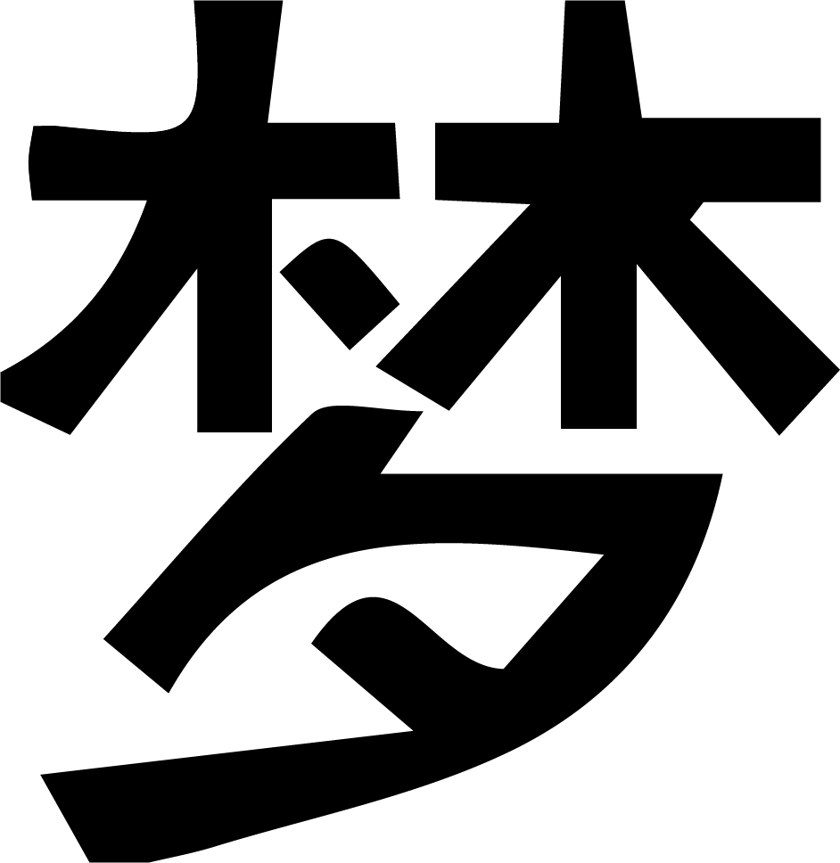 B. 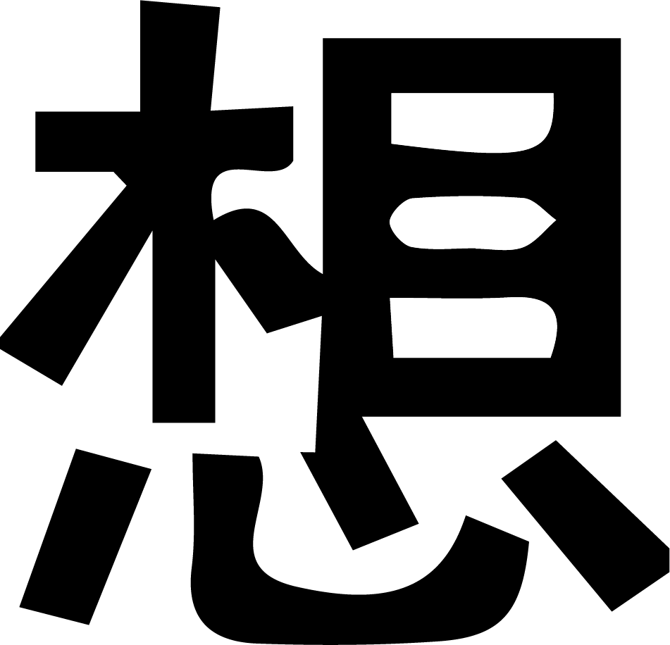 C. 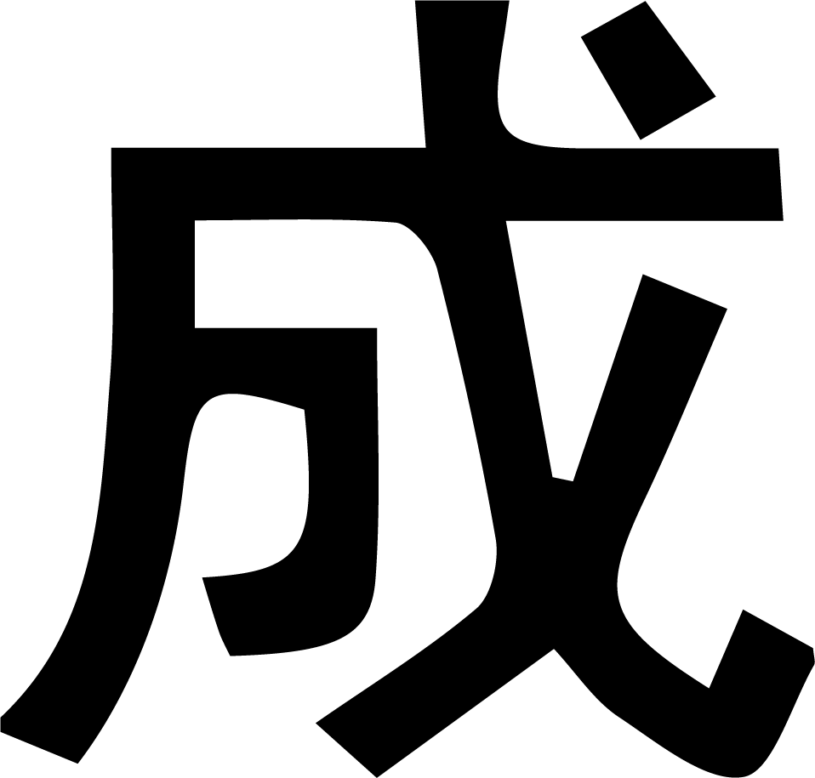 D. 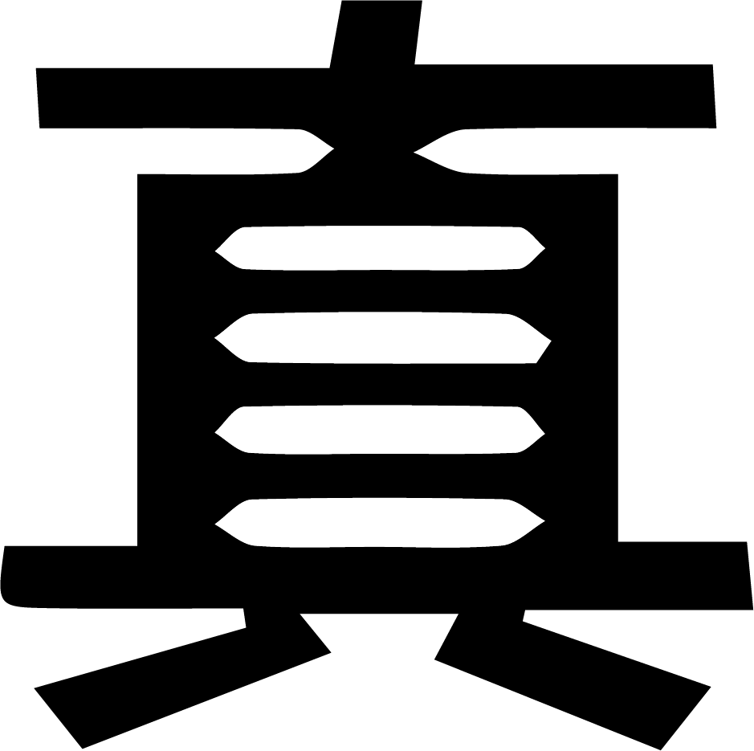
【答案】D
【解析】
【分析】本题主要考查了轴对称图形，关键是掌握如果一个图形沿一条直线折叠，直线两旁的部分能够互相重合，这个图形叫做轴对称图形．
利用轴对称图形的概念可得答案．
【详解】解：A、不是轴对称图形，故此选项不合题意；
B、不是轴对称图形，故此选项不合题意；
C、不是轴对称图形，故此选项不合题意；
D、是轴对称图形，故此选项符合题意；
故选：D．
2. 掷两个质地均匀的小正方体，小正方体的六个面上分别标有1到6的数字．下列事件是必然事件的是（ ）
A. 向上两面的数字和为5 B. 向上两面的数字和大于1
C. 向上两面的数字和大于12 D. 向上两面的数字和为偶数
【答案】B
【解析】
【分析】本题考查了事件分类．熟练掌握必然事件，不可能事件，随机事件的概念是解题的关键．必然事件指在一定条件下一定发生的事件；不确定事件即随机事件是指在一定条件下，可能发生也可能不发生的事件；不可能事件指在一定条件下一定不发生的事件．
分析各选项中两骰子点数和的可能情况，判断是否必然成立．
【详解】选项A：和为5的可能组合有（1,4）、（2,3）、（3,2）、（4,1），共4种，概率为，非必然事件．
选项B：两骰子最小点数为1，最小和为，因此和必定大于1，概率为1，是必然事件．
选项C：两骰子最大和为，无法超过12，概率为0，为不可能事件．
选项D：和为偶数的概率为，可能发生但不必然．
故选：B．
3. 如图是由五个相同的小正方体组成的几何体，它的俯视图是（ ）
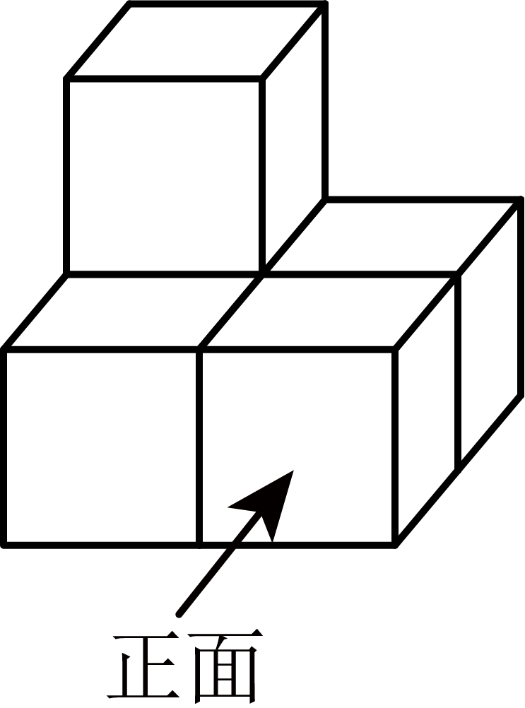
A. 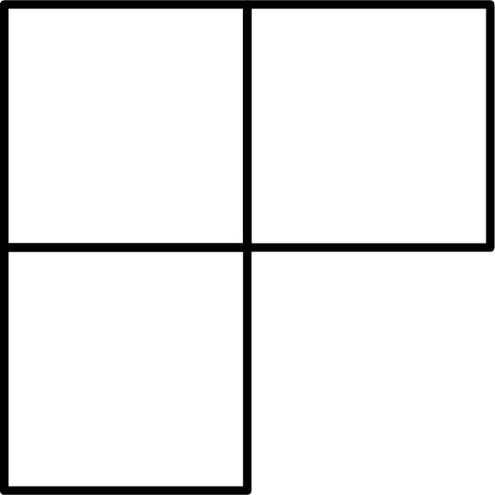 B. 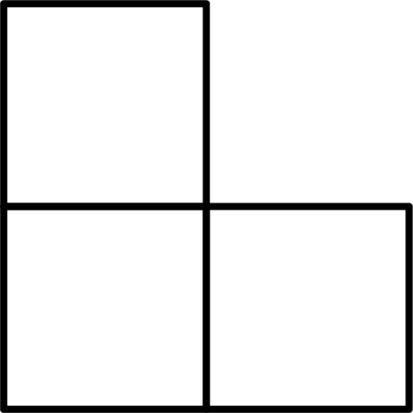 C. 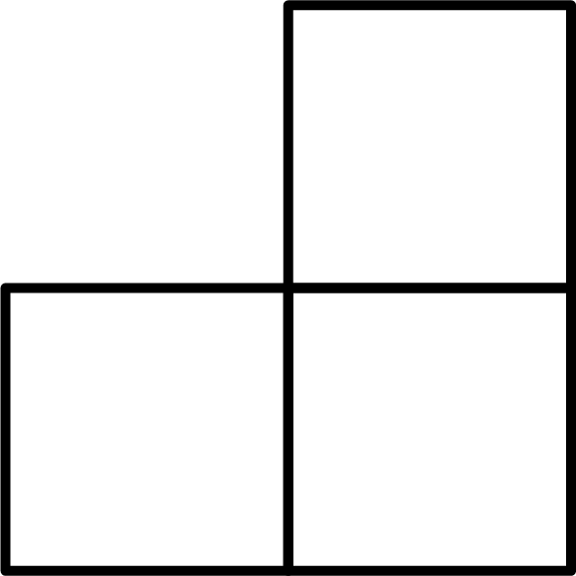 D. 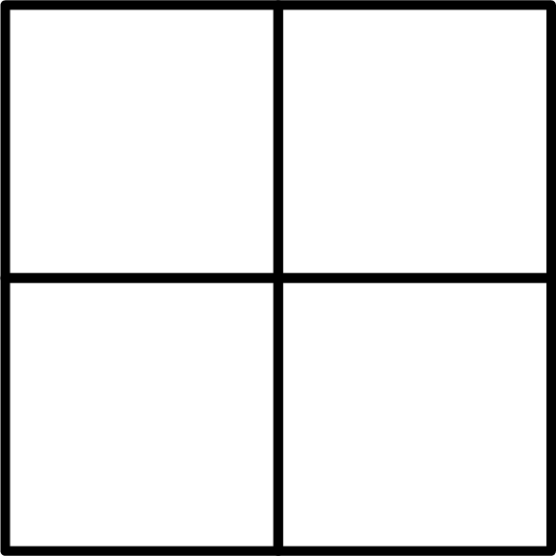
【答案】D
【解析】
【分析】此题考查了三视图．根据从正上方看到的图形为俯视图即可得到答案．
【详解】解：由题意可得，俯视图是，
故选：D
4. 2025年“五一”期间，全国旅游市场火爆，据文化和旅游部数据中心统计，国内旅游消费超过1800亿元（1亿），同比增长．将数据1800亿用科学记数法表示（ ）
A. B. C. D.
【答案】B
【解析】
【分析】本题考查用科学记数法表示绝对值较大的数．科学记数法的表示形式为的形式，其中，n为整数．确定n的值时，要看把原数变成a时，小数点移动了多少位，n的绝对值与小数点移动的位数相同．当原数绝对值大于等于10时，n是正数；当原数的绝对值小于1时，n是负数．
【详解】解：将数据1800亿用科学记数法表示是．
故选：B．
5. 下列计算正确的是（ ）
A. B. C. D.
【答案】C
【解析】
【分析】本题主要考查了合并同类项，同底数幂的乘法和除法，幂的乘方等运算，解题的关键是熟练掌握各运算法则．
根据以上运算法则逐项进行判断即可．
【详解】解：A. ，两项的指数不同，不是同类项，不能合并，故该选项错误，不符合题意；
B. ，同底数幂相乘，底数不变，指数相加，应为，故该选项错误，不符合题意；
C. ，幂的乘方，底数不变，指数相乘，且负号的平方为正，故该选项正确，符合题意；
D. ，同底数幂相除，底数不变，指数相减，应为，故该选项错误，不符合题意；
故选：C．
6. “漏壶”是中国古代一种全天候计时仪器，在它内部盛一定量的水，水从壶下的小孔漏出，壶内壁有刻度．人们根据壶中水面的位置计算时间．壶中水面高度（单位：）随漏水时间（单位：）的变化规律如图所示（不考虑水量变化对压力的影响）．水面高度从变化到所用的时间是（ ）
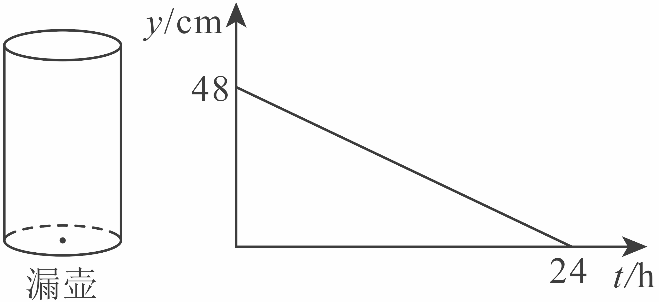
A. B. C. D.
【答案】A
【解析】
【分析】本题考查了函数图象，解答本题关键是明确题意．根据题意求出“漏壶”的漏水速度，即可求出水面高度从变化到所用的时间．
【详解】解：“漏壶”的漏水速度为：，
水面高度从变化到所用的时间是，
故选：A．
7. 某商场开展购物抽奖促销活动，抽奖盒中装有三个小球，它们分别标有10元、20元、30元，一次性随机摸出两个小球，摸出的两球上金额的和为50元的概率是（ ）
A. B. C. D.
【答案】C
【解析】
【分析】本题考查简单的概率计算．需先确定所有可能的结果数及符合条件的结果数，根据，再求概率．
【详解】抽奖盒中有三个小球，分别标有10元、20元、30元．
随机摸出两个小球的所有可能组合共有3种：
1. 10元和20元，和为30元；
2. 10元和30元，和为40元；
3. 20元和30元，和为50元．
其中，和为50元的组合只有1种（20元和30元）．
因此，所求概率为：．
故选：C．
8. 如图，在中，，是边上的点，将沿直线折叠，点的对应点恰好落在边上．若，则的大小是（ ）
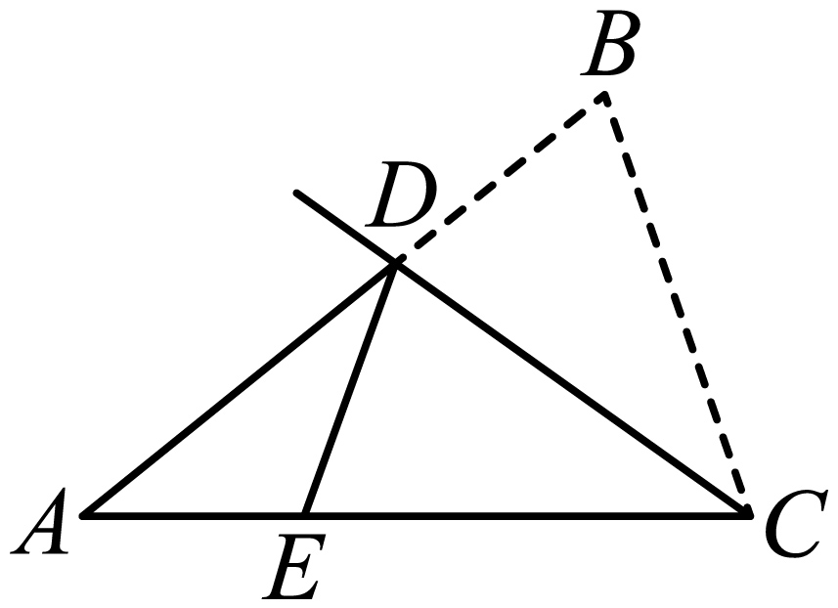
A. B. C. D.
【答案】C
【解析】
【分析】此题考查了折叠的性质、三角形内角和定理、等边对等角等知识．根据三角形内角和定理求出，由折叠得到，根据三角形外角的性质即可得到答案．
【详解】解：∵，，
∴，
∵将沿直线折叠，点的对应点恰好落在边上．
∴，
∴
故选：C
9. 如图，四边形内接于，．若，则的半径是（ ）
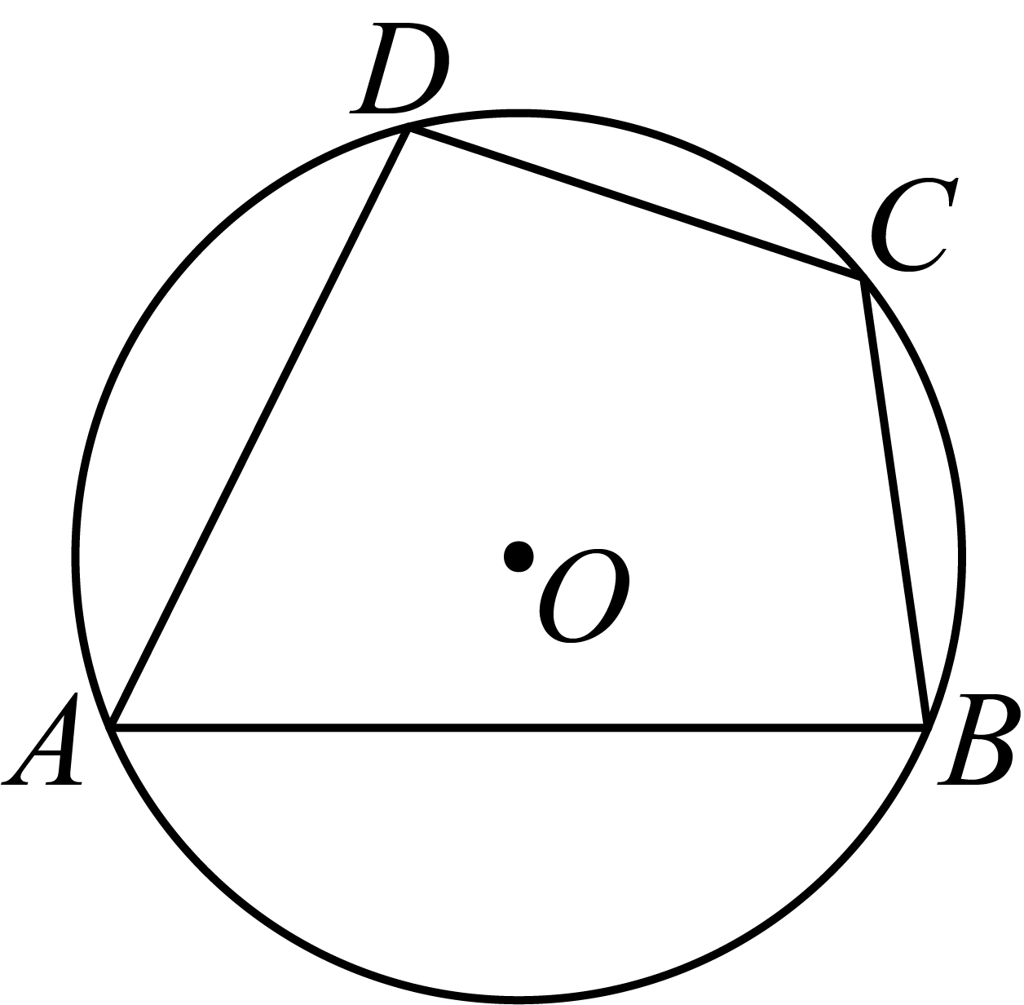
A. B. C. D. 5
【答案】A
【解析】
【分析】本题考查垂径定理，圆心角、弦、弧之间的关系，勾股定理，掌握垂径定理，圆心角、弦、弧之间的关系，勾股定理是正确解答的关键．根据垂径定理，圆心角、弦、弧之间的关系，勾股定理进行计算即可．
【详解】解：如图，过点O作，垂足为F，交于点E，连接，
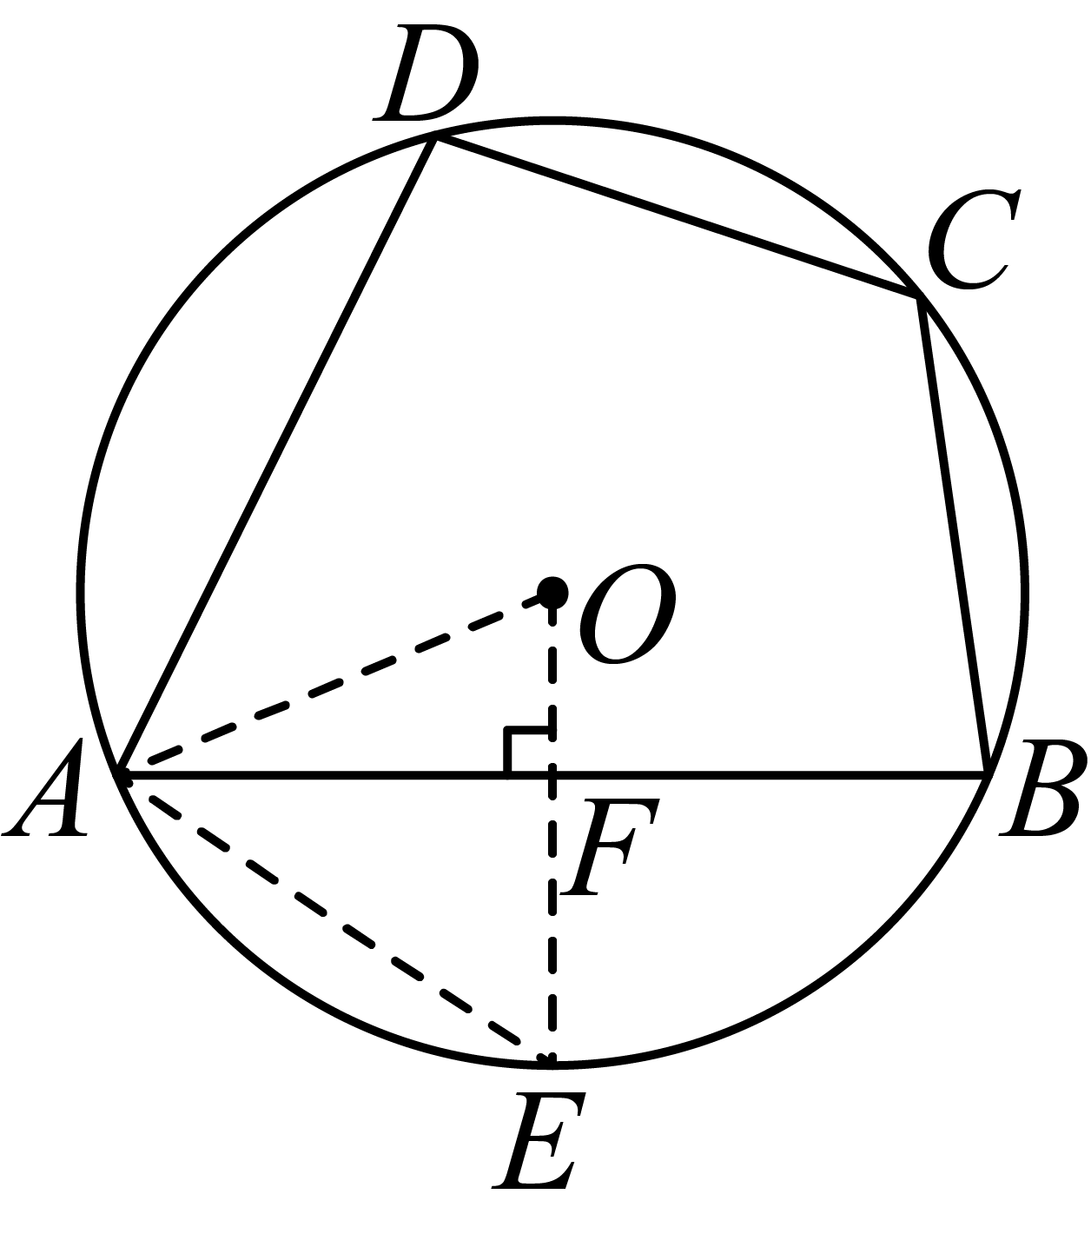
则，，
∵，
∴，
∴，
在中，，
∴，
设半径为R，
在中，，
由勾股定理得，，即，
解得．
故选：A．
10. 如图1，在中，是边上的定点．点从点出发，依次沿两边匀速运动，运动到点时停止．设点运动的路程为，的长为，关于的函数图象如图2所示．其中分别是两段曲线的最低点．点的纵坐标是（ ）
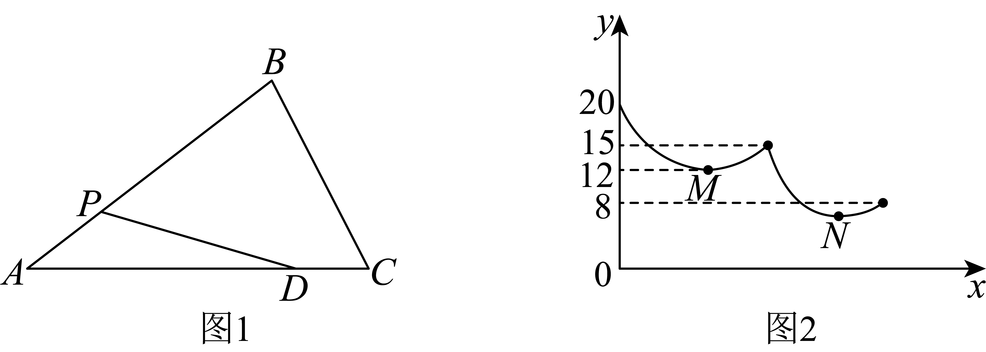
A. B. C. D.
【答案】B
【解析】
【分析】本题考查动点问题的函数图象，根据图2得到的长度及点D到的距离，点N的纵坐标表示点D到的距离，掌握勾股定理及其逆定理、三角形面积计算公式是解题的关键．由图2可知的长度及点D到的距离，点N的纵坐标表示点D到的距离，再根据勾股定理及其逆定理、三角形面积公式求出点D到的距离即可．
【详解】解：根据图2，，点D到的距离，点N的纵坐标表示点D到的距离．如图：
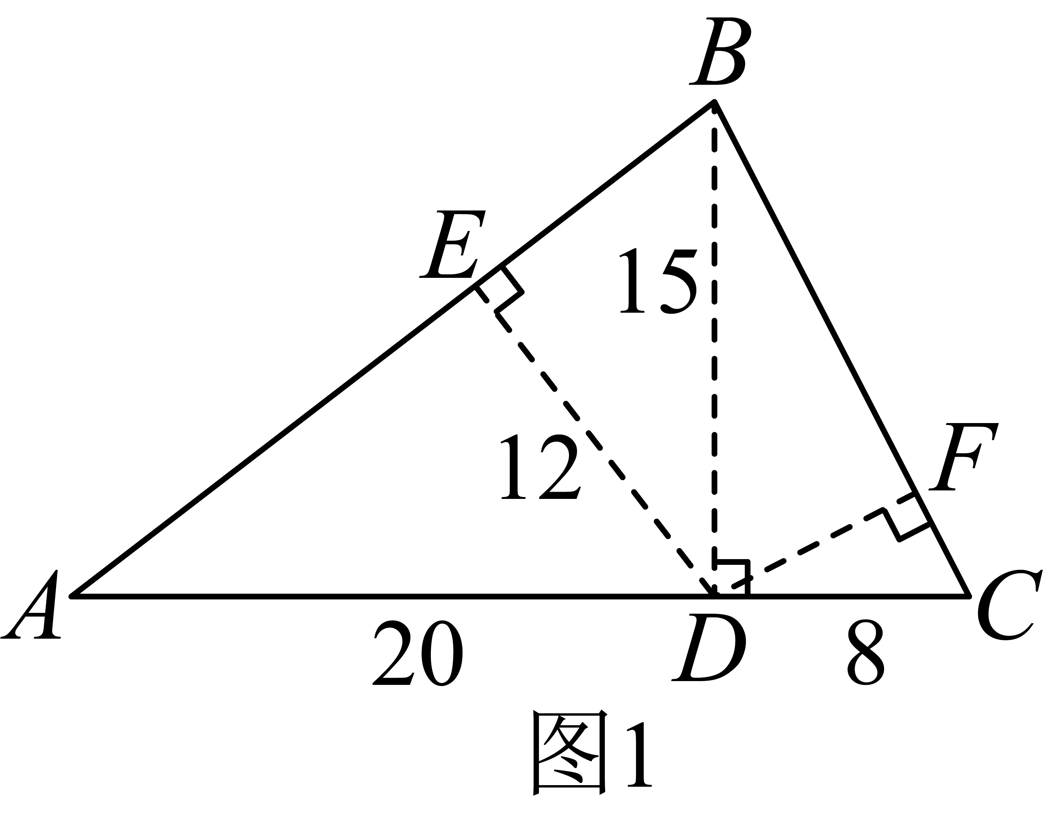
在中，利用勾股定理，得，
在中利用勾股定理，得，
则，
∵，
∴，
∴，
∴，
在中利用勾股定理，得，
则，
解得，
∴点N的纵坐标是．
故选：B．
二、填空题（本大题共6小题，每小题3分，共18分）
11. 在标准大气压下，四种物质的凝固点如下表所示，其中凝固点最低的物质是_________．
物质 | 铁 | 酒精 | 液态氧 | 水
凝固点（单位：） | 1535 |  |  | 0

【答案】液态氧
【解析】
【分析】本题主要考查了有理数比较大小的实际应用，根据有理数比较大小的方法比较出四个物质凝固点的大小即可得到答案．
【详解】解：∵，
∴，
∴凝固点最低物质是液态氧，
故答案为：液态氧．
12. 在平面直角坐标系中，某反比例函数的图象分别位于第一、第三象限．写出一个满足条件的的值是_________．
【答案】1（答案不唯一）
【解析】
【分析】本题考查了反比例函数的图象和性质，即反比例函数的图象分别位于第一、第三象限，则，反比例函数的图象分别位于第二、第四象限，则，据此作答即可．
【详解】解：∵反比例函数的图象分别位于第一、第三象限，
∴即可，
∴，
故答案为：1（答案不唯一）．
13. 方程的解是_________．
【答案】
【解析】
【分析】本题考查了解分式方程，熟练掌握解分式方程的方法和步骤是解题的关键．先将分式方程化为整式方程，解整式方程，再检验即可．
【详解】解：
方程两边同乘，得，
解得，
经检验，是分式方程的解，
所以原方程的解为，
故答案为：．
14. 某科技小组用无人机测量一池塘水面两端的距离，具体过程如下：如图，将无人机垂直上升至距水面的处，测得处的俯角为，处的俯角为，则之间的距离是_________m．（取）
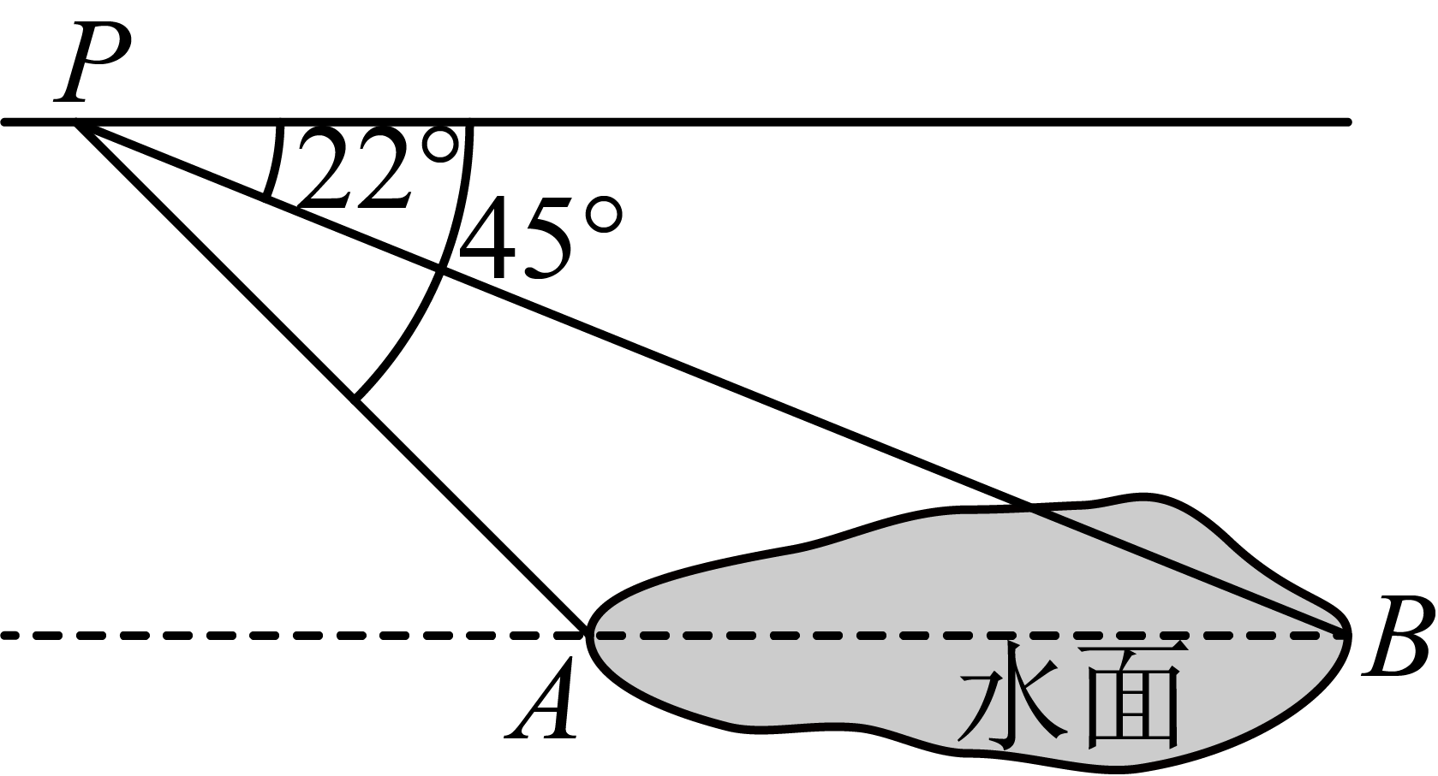
【答案】
【解析】
【分析】本题考查了解直角三角形的实际应用，正确构造直角三角形是解题的关键．
过点左于点，由题意得，，，，先解，再解，最后由线段和差计算即可．
【详解】解：过点作于点，
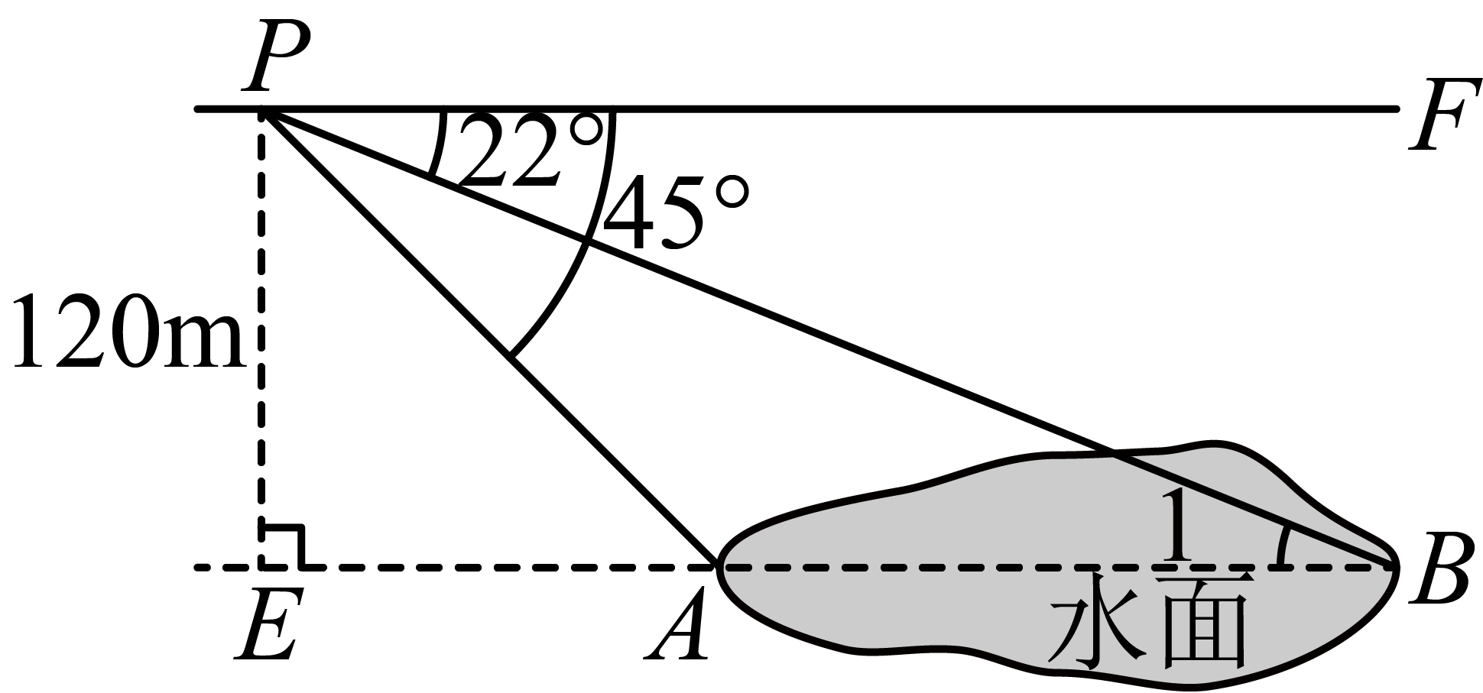
由题意得，，，，
在中，，
在中，，
∴，
∴，
故答案为：．
15. 如图，在中，，点在边上，．若点在边上，满足，则的长是_________．
【答案】7或9##9或7
【解析】
【分析】本题考查了等腰三角形三线合一的性质，勾股定理等，熟练掌握知识点是解题的关键．过点A作，垂足为H，过点C作，垂足为G，则，利用勾股定理得出得长度，根据三角形面积公式得出长，设，则，表示出，利用勾股定理计算即可．
【详解】解：如图，过点A作，垂足为H，过点C作，垂足为G，则，
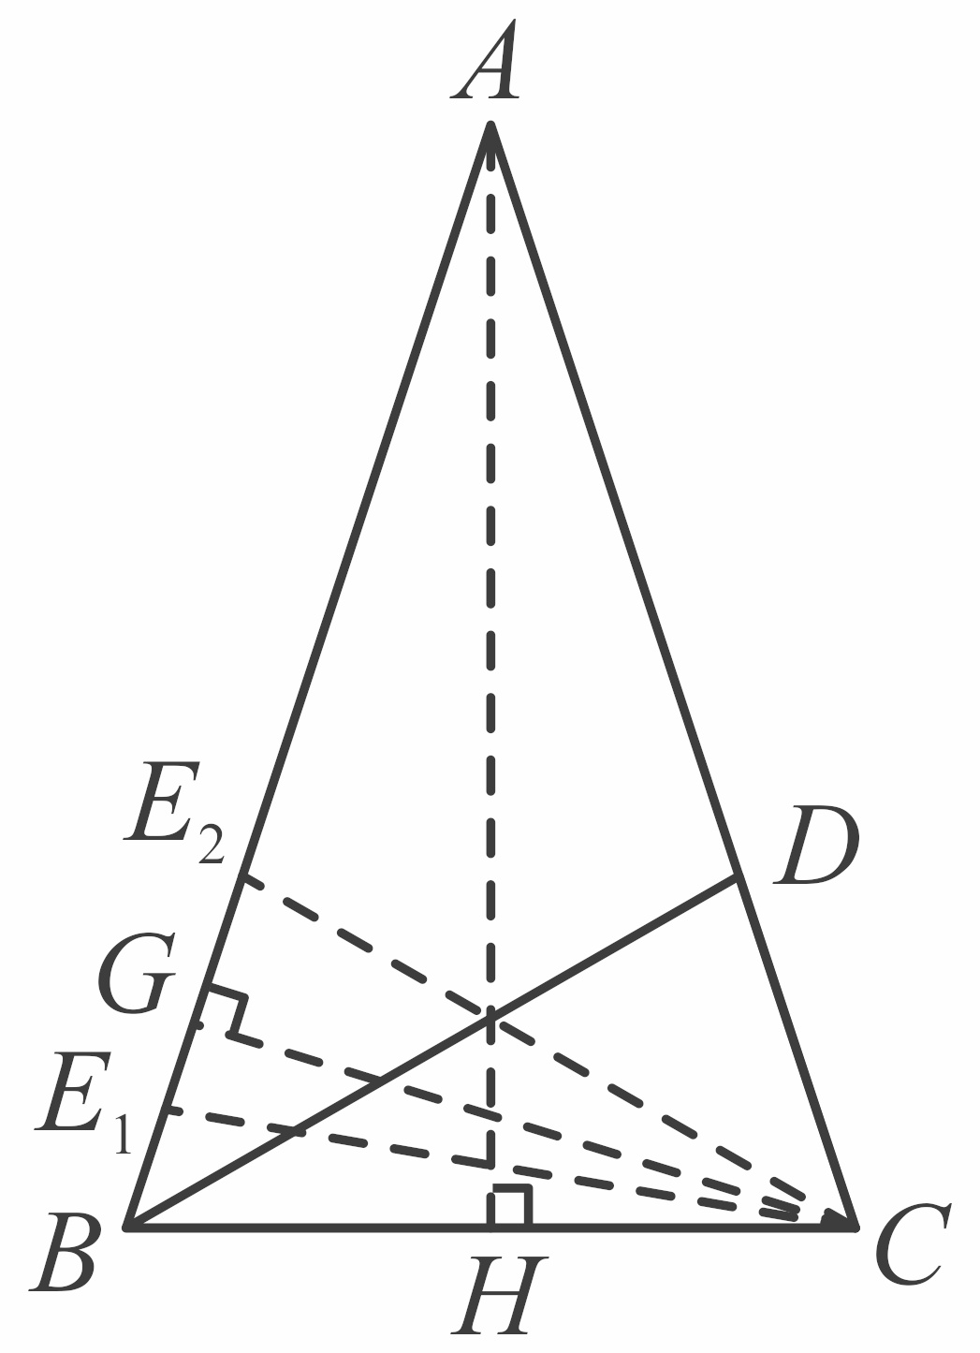
∵，
∴，
∴，
∵，即，
∴，
∴，
设，则，
∴，
∵，
∴在中，，即，
解得，即，
解得或9，
即或9，
故答案为：7或9．
16. 已知二次函数（为常数，且）．下列五个结论：
①该函数图象经过点；
②若，则当时，随的增大而减小；
③该函数图象与轴有两个不同的公共点；
④若，则关于的方程有一个根大于0且小于1；
⑤若，则关于的方程的正数根只有一个．
其中正确的是_____（填写序号）
【答案】①②④⑤
【解析】
【分析】本题考查二次函数的图象和性质，二次函数图象与坐标轴的交点问题，利用二次函数确定一元二次方程的根，熟练掌握二次函数的图象和性质，是解题的关键，把代入函数解析式，求出值，判断①；求出二次函数的对称轴，判断出增减性，判断②，根据判别式，判断③；求出方程的根，判断④，图象法确定⑤即可．
【详解】解：∵，
∴当时，，
∴该函数图象经过点；故①正确；
当时，，
∴抛物线的开口向下，对称轴为直线，
∴当时，随的增大而减小；故②正确；
∵，
∴，
∴抛物线与轴有1个或2个交点，故③错误；
当时，
∵函数图象经过点，
∴的一个根为，
∴由根与系数的关系可知：方程的另一个根为，
∵，
∴，即：关于的方程有一个根大于0且小于1；故④正确；
∵，
∴当时，，
由④可知，当时，抛物线与轴的两个交点分别为，且，
∴抛物线的开口向上，对称轴在轴的左侧，
∴当时，抛物线与直线有两个交点，一个第一象限，一个在第二象限，
故有一个正根，
当时，抛物线与直线有两个交点，一个为，一个在对称轴的左侧，即在第三象限，
故，则关于的方程的正数根只有一个；故⑤正确；
故答案为：①②④⑤．
三、解答题（本大题共8小题，共72分）解答应写出文字说明，证明过程或演算步骤．
17. 解不等式组．
【答案】
【解析】
【分析】本题考查了解一元一次不等式组，熟练掌握解不等式组的方法和步骤是解题的关键．分别解两个不等式，再根据大大取较大，小小取较小，大小小大中间找，大大小小无处找来确定不等式组的解集即可．
【详解】解：由①得，
由②得，
∴不等式组的解集为．
18. 如图，四边形的对角线交于点，．若_________，则．
从①，②，③这三个选项中选择一个作为条件，使结论成立，并说明理由．
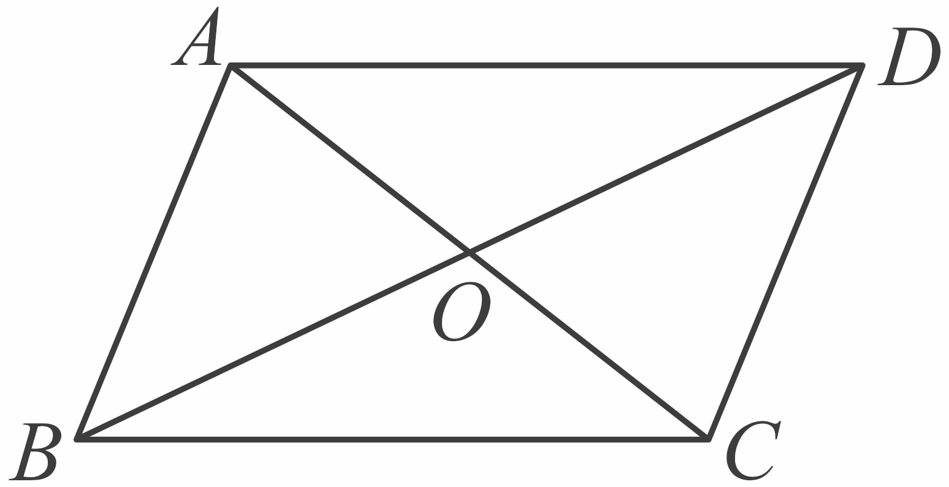
【答案】①（答案不唯一）
【解析】
【分析】本题考查了全等三角形的判定与性质，由边的关系与角的关系得到三角形全等是解决本题的关键．
选择①：根据平行线的性质，即“两直线平行，内错角相等”可得，再由角边角的证明方法即可证明与全等，由此可得结论；
选择②：根据平行线的性质，即“两直线平行，内错角相等”可得，再由角角边的证明方法即可证明与全等，由此可得结论．
【详解】解：选择①，
∵，
∴，
∵，且，
在与中，
由，
∴≌，
∴；
故答案为：①．
选择②，
∵，
∴，
∵，
在与中，
由，
∴≌，
∴．
故答案为：②．
19. 某校开展“中国诗词”竞赛，学生成绩为正整数，满分为5分．为了解本次竞赛的情况，从该校随机抽取名学生的成绩作为样本，将收集的数据整理并绘制成如下两幅不完整的统计图．根据以上信息，解答下列问题：
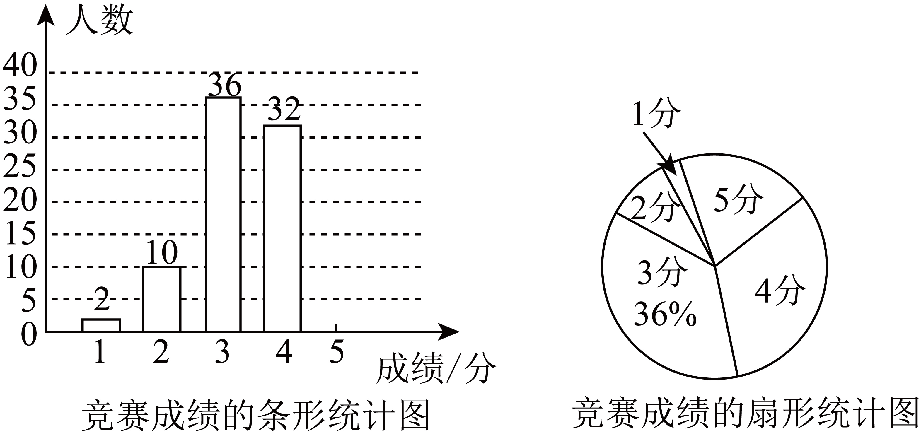
（1）的值是_________，扇形统计图中“5分”对应的扇形的圆心角大小是_________．
（2）该校共有1000名学生参加竞赛，估计成绩超过3分的学生人数．
（3）从样本的众数、中位数中选择一个统计量，写出它的值并说明它的实际意义．
【答案】（1）
（2）520人 （3）见解析
【解析】
【分析】本题考查了条形统计图，扇形统计图，利用样本估计总体，求扇形圆心角的度数，解题关键是能从统计图获取有用信息求解．
（1）用3分的人数除以其所占的百分比即可求出m的值；用5分的人数除以100再乘以360度即可求5分对应的扇形的圆心角；
（2）用成绩超过3分的学生人数的百分比乘以1000即可；
（3）分别根据众数、中位数的意义进行作答即可．
【小问1详解】
解：m的值为：，
扇形统计图中“5分”对应的扇形的圆心角大小是：，
故答案为：；
【小问2详解】
解：（人），
答：该校共有1000名学生参加竞赛，估计成绩超过3分学生人数约为520人；
【小问3详解】
解：众数为3分，实际意义为：所有的成绩中，出现最多的是3分，试卷的难度中等；
中位数为4分，实际意义为：有一半的成绩在4分以下，试卷有一定的难度．
20. 如图，点在上，是直径，，过点作交的延长线于点．
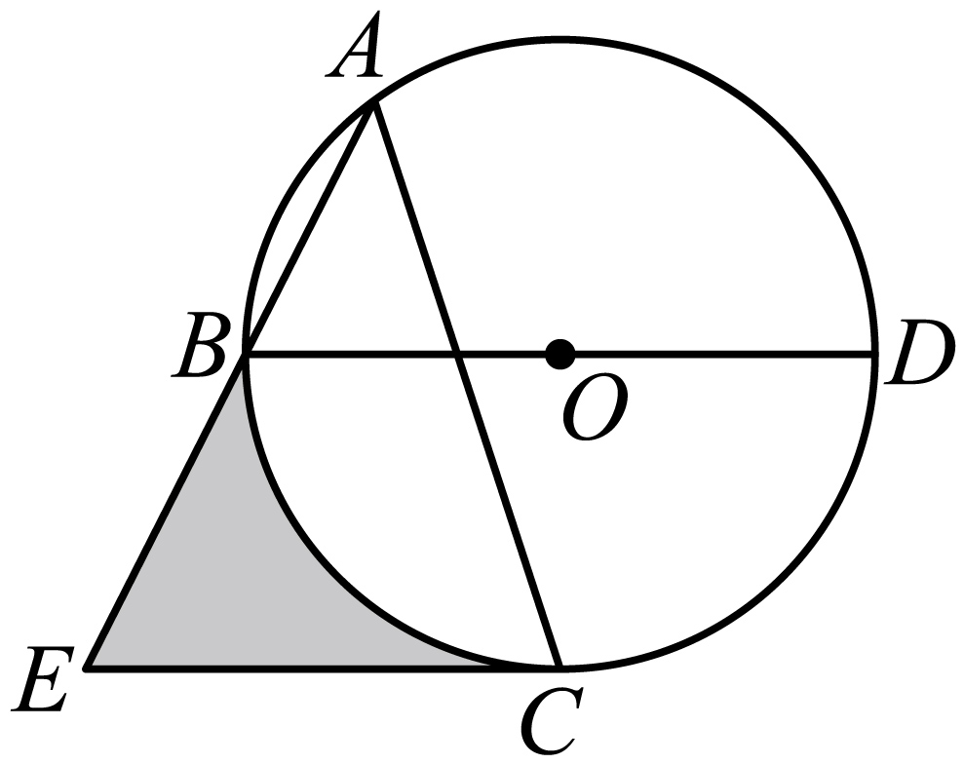
（1）求证：是的切线．
（2）若，求图中阴影部分的面积．
【答案】（1）见解析 （2）
【解析】
【分析】本题考查圆周角定理，切线的判定，解直角三角形，求不规则图形的面积，熟练掌握相关知识点，并灵活运用，是解题的关键．
（1）连接，根据圆周角定理，得到，根据平行线的性质，得到，即可得证；
（2）作于点，易得四边形为正方形，解，求出的长，再利用分割法求出阴影部分的面积即可．
【小问1详解】
证明：如图，连接，
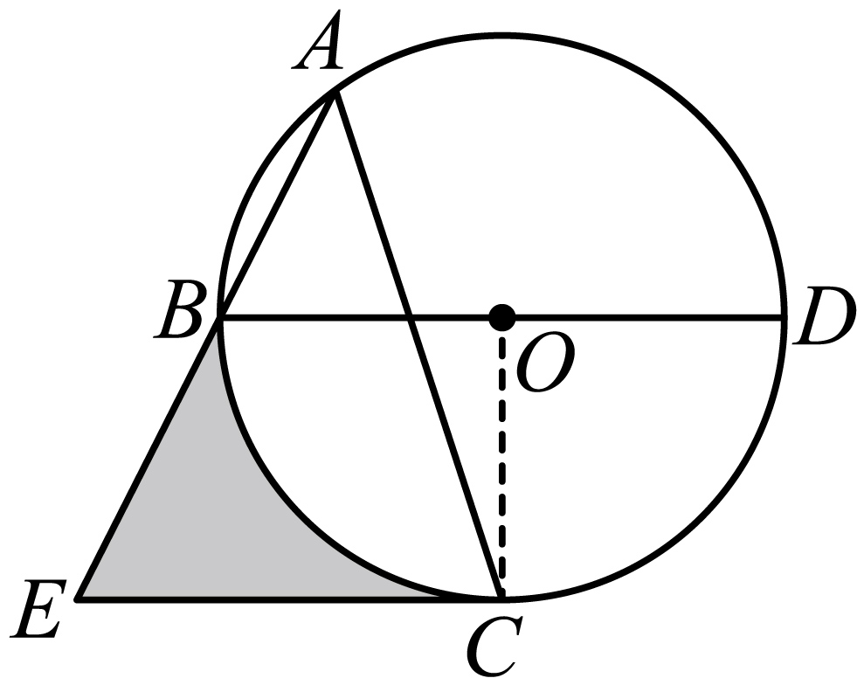
∵，
∴，
∵，
∴，
∴，
∵为的半径，
∴是的切线；
【小问2详解】
解：如图，作于点，
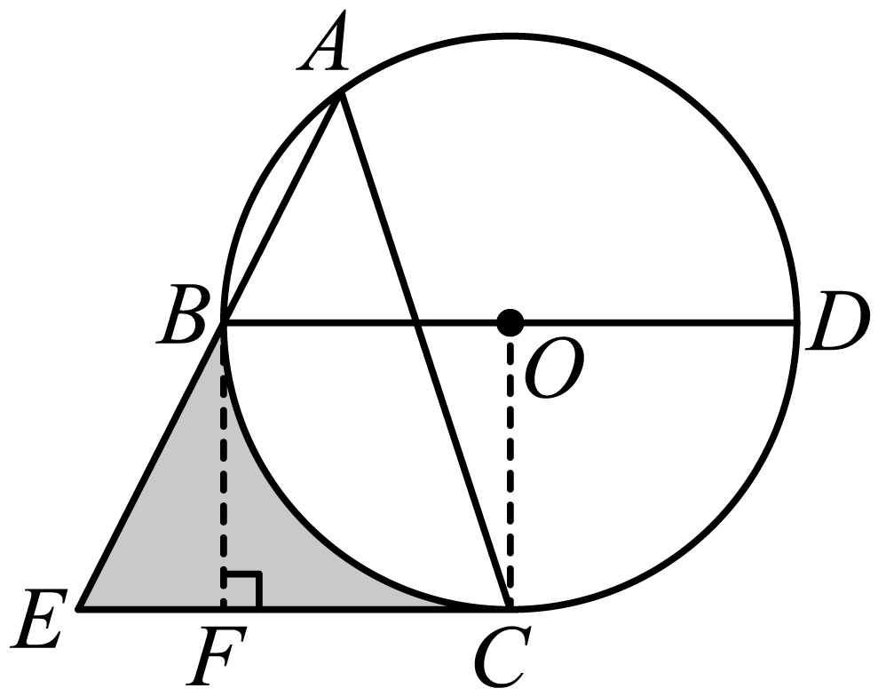
由（1）知：，
∴四边形为矩形，
∵，
∴四边形为正方形，
∴，
∵，
∴，
∴，
∴，
∴
．
21. 如图是由小正方形组成的3个4格，每个小正方形的顶点叫作格点，矩形的四个顶点都是格点．仅用无刻度直尺在给定网格中完成如下两个问题，每个问题的画线不得超过五条．
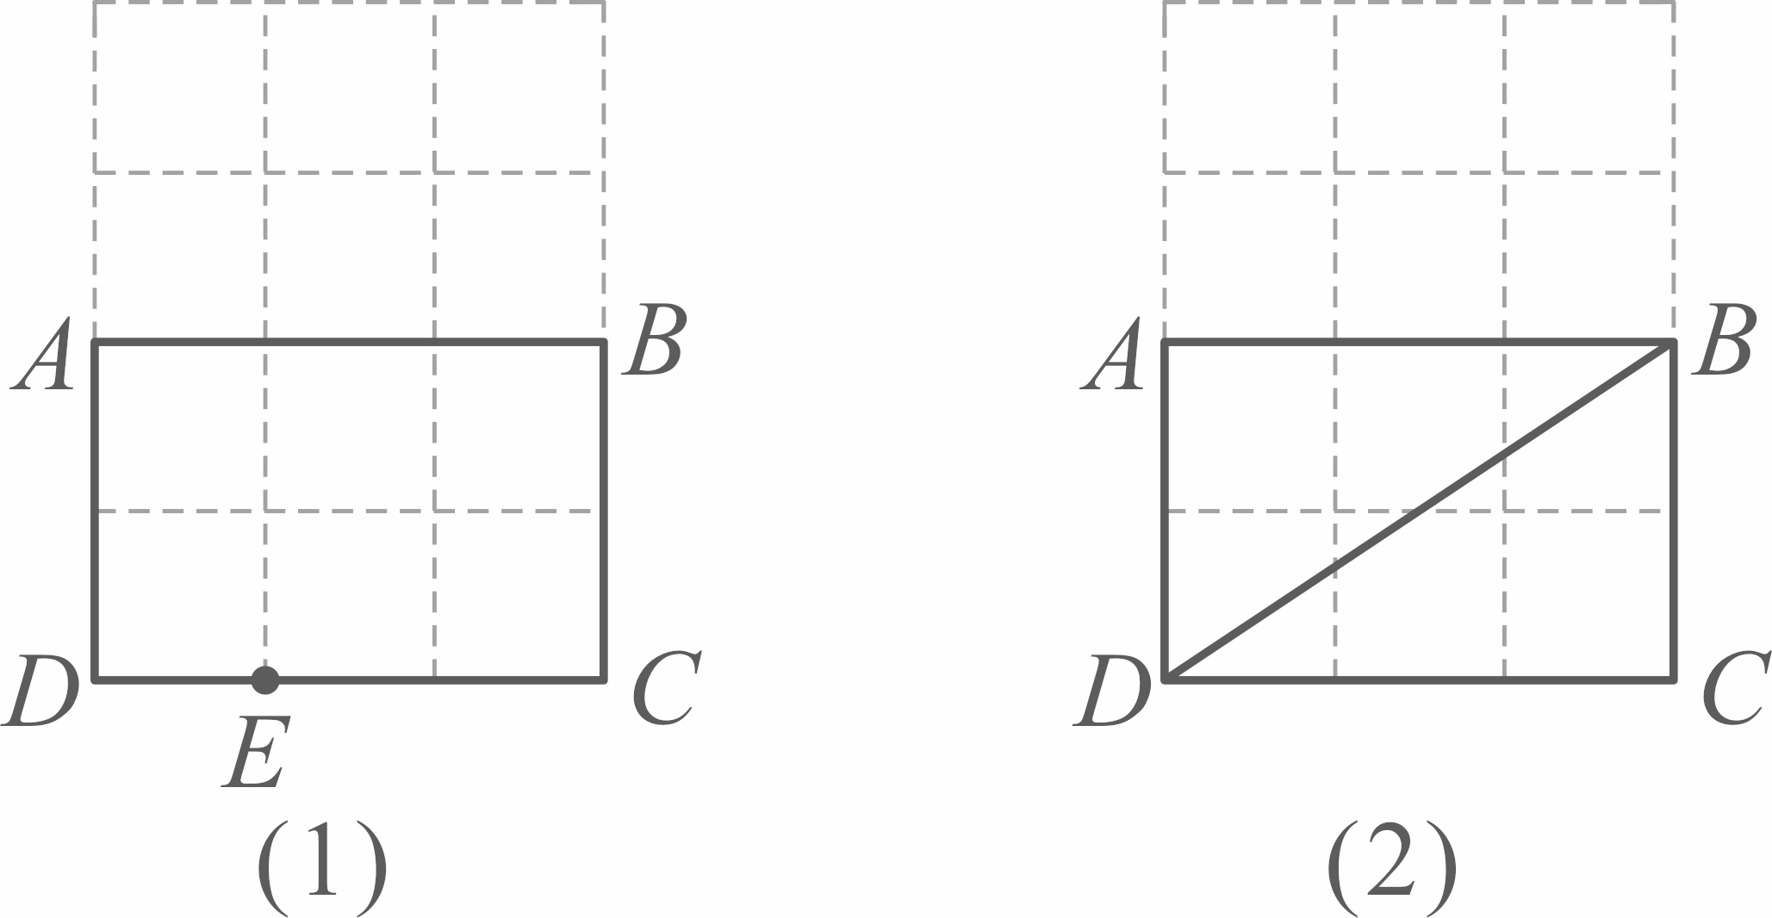
（1）如图1，是格点，先将点绕点逆时针旋转，画对应点，再画直线交于点，使直线平分矩形的面积．
（2）如图2，先画点关于直线的对称点，再画射线交于点，使．
【答案】（1）见解析；
（2）见解析．
【解析】
【分析】本题考查作图-旋转变换，轴对称变换，平行线的判定，解题的关键是理解题意，灵活运用所学知识解决问题．
（1）旋转变换的性质作出点的对应点即可，连接交网格线于点，作直线交于点即可；
（2）取格点，连接交于点，取格点，网格线的中点，连接交于点，作直线交于点，直线即为所求．
【小问1详解】
解：如图，点，直线即为所求．
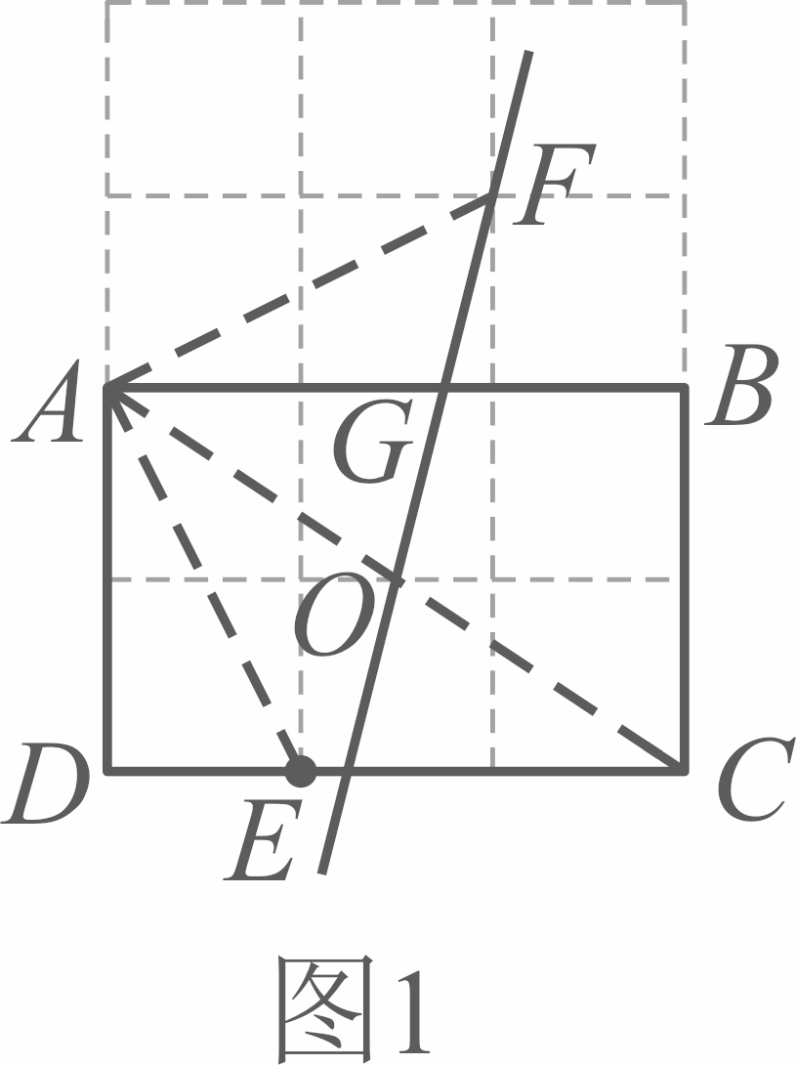【小问2详解】
解：如图，点，直线即为所求．
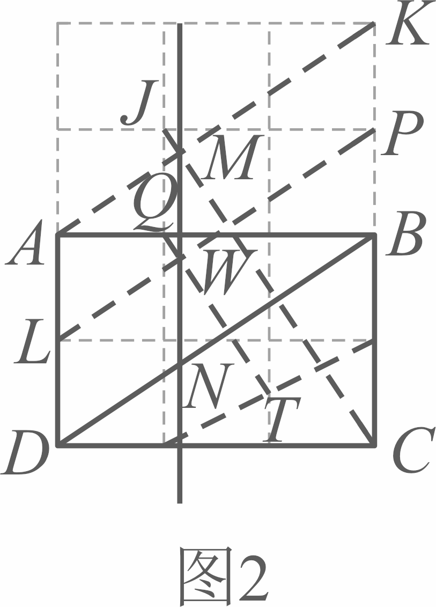
22. 某校数学小组开展以“羽毛球飞行路线”为主题的综合实践活动．
【研究背景】羽毛球飞行路线所在的平面与球网垂直．
【收集数据】某次羽毛球飞行的高度（单位：）与距发球点的水平距离（单位：）的对应值如下表（不考虑空气阻力）．
水平距离 | 0 | 2 | 3 | 5 | 6 | …
竖直高度 | 1.1 | 2.3 | 2.6 | 2.6 | 2.3 | …
【探索发现】数学小组借助计算机画图软件，建立平面直角坐标系、描点、连线（如图），发现羽毛球飞行路线是抛物线的一部分．
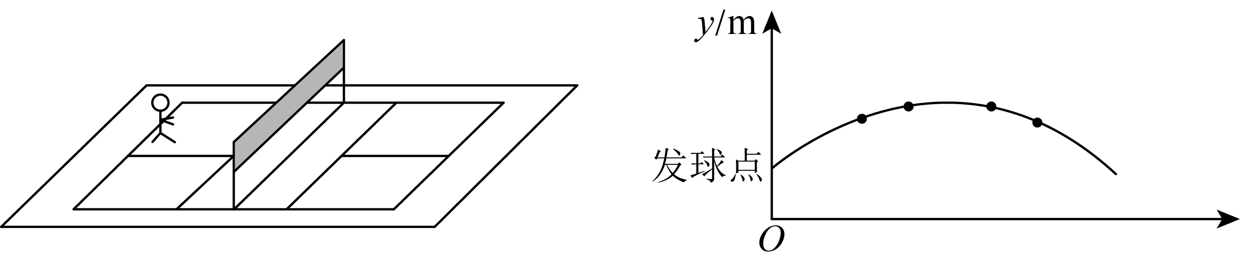
【建立模型】求与的函数解析式（不要求写自变量取值范围）．
【应用模型】
（1）羽毛球在此次飞行过程中，飞行的高度能否达到？请说明理由．
（2）保持羽毛球飞行路线对应的抛物线的形状不变，改变发球方式，使其解析式变为，发球点与球网的水平距离是．若羽毛球飞过球网正上方时，飞行的高度超过，且球的落地点与球网的水平距离小于．求的取值范围．
【答案】建立模型：；应用模型：（1）不能，理由见解析；（2）
【解析】
【分析】本题考查了二次函数的应用、一元二次方程的应用等知识，熟练掌握二次函数的应用是解题关键．
建立模型：将点，代入计算即可得；
应用模型：（1）令，则可得，利用一元二次方程根的判别式进行判断即可得；
（2）先求出，再根据当时，；当时，建立不等式组，解不等式组即可得．
【详解】解：建立模型：将点，代入得：，
解得，
所以与的函数解析式为．
应用模型：（1）令，则，
整理得：，
这个方程根的判别式为，方程没有实数根，
所以羽毛球在此次飞行过程中，飞行的高度不能达到．
（2）∵保持羽毛球飞行路线对应的抛物线的形状不变，
∴的值不变，即，
∴改变发球方式后，羽毛球飞行路线对应的抛物线为，
∵发球点与球网的水平距离是．若羽毛球飞过球网正上方时，飞行的高度超过，且球的落地点与球网的水平距离小于，
∴当时，；当时，，
∴，
解得，
所以的取值范围为．
23. 如图，四边形是正方形，点在边上，点在边的延长线上，，射线交对角线于点，交线段于点．
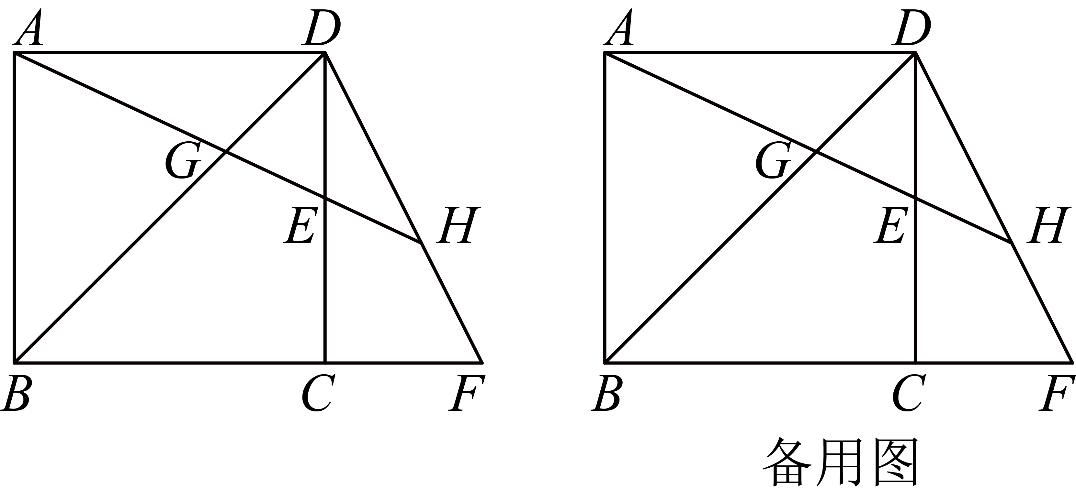
（1）求证：．（温馨提示：若思考有困难，可尝试证明）
（2）求证：．
（3）若，直接写出的值（用含的式子表示）．
【答案】（1）见解析 （2）见解析
（3）
【解析】
【分析】本题考查了全等三角形的判定和性质，相似三角形的判定和性质，正方形的性质，线段比例关系的推导，熟练掌握这些知识点是解题的关键．
（1）先证明，再根据全等三角形的性质及外角的定义得出，由等角对等边即可证明；
（2）通过证明和，利用相似三角形的性质证明即可；
（3）设，根据比例关系得出，，再根据全等关系得出，进而求解即可．
【小问1详解】
证明：∵四边形是正方形，
∴，
∴，
∵，
∴，
∴，
∴，
即，
∴；
【小问2详解】
证明：∵四边形是正方形，
∴，，
∴，
∴，
∴，
∵，
∴，
∴，
∴，
∵，
∴，
∴；
【小问3详解】
解：∵，，
∴，
设，
∴，
∴，，
∴，
由（1）得，
∴，
∴．
24. 抛物线与直线交于两点（在的左边）．
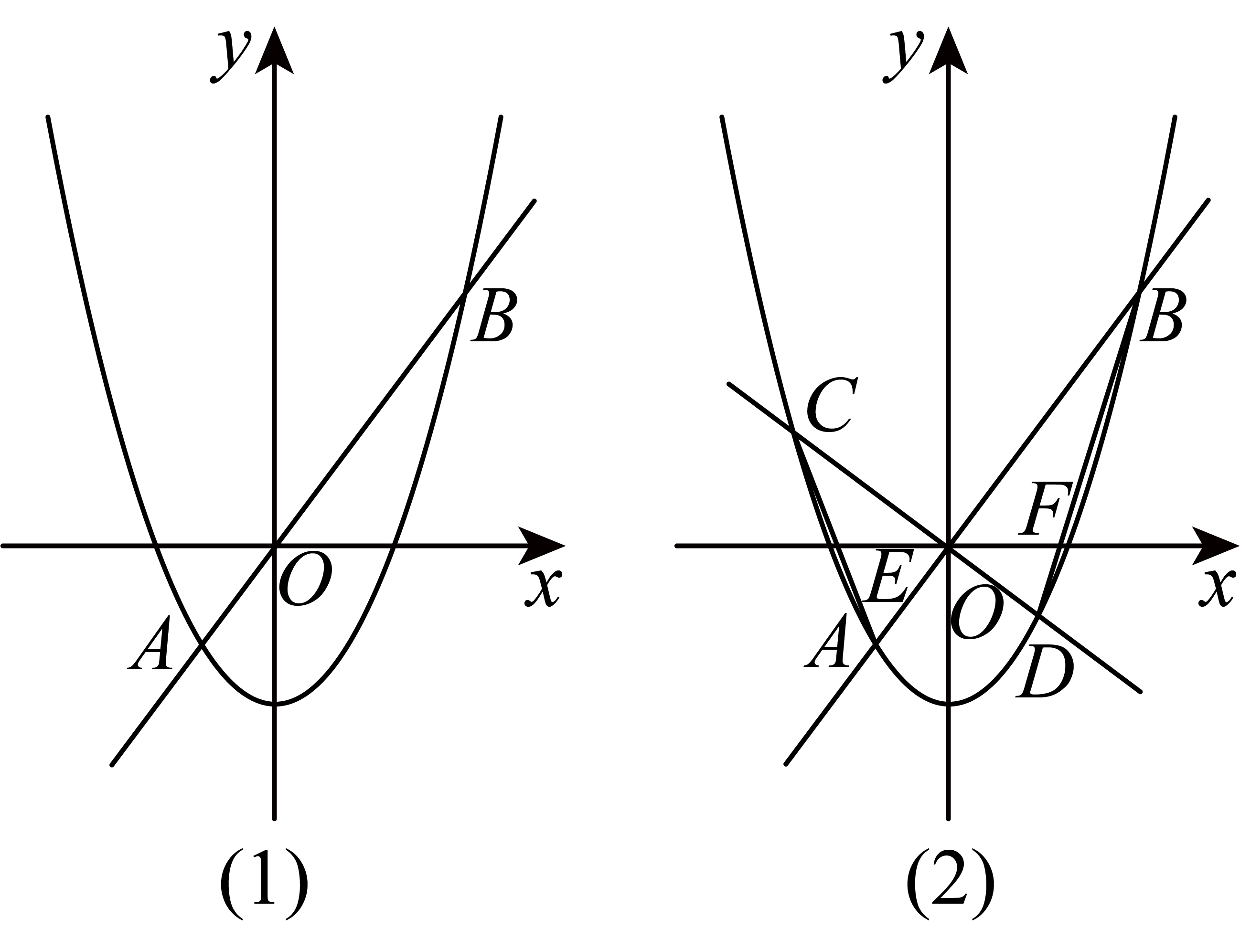
（1）求两点的坐标．
（2）如图1，若是直线下方抛物线上的点．过点作轴的平行线交抛物线于点，过点作轴的平行线交线段于点，满足，求点的横坐标．
（3）如图2，经过原点的直线交抛物线于两点（点在第二象限），连接分别交轴于两点．若，求直线的解析式．
【答案】（1）
（2）2或
（3）
【解析】
【分析】本题主要考查了二次函数与一次函数的交点问题，二次函数综合，熟知二次函数的相关知识是解题的关键．
（1）联立两函数解析式，并求出对应的解即可得到答案；
（2）设，则，，可得，，根据，可得，解方程即可得到答案；
（3）设，设直线解析式为，利用待定系数法可得，进而可得；求出直线解析式为，得到，同理可得，进一步可得，则，根据，可得，据此可得，，，即直线解析式为．
【小问1详解】
解：联立，解得或，
∴；
【小问2详解】
解：设，
∵抛物线解析式为，
∴抛物线对称轴为y轴，
∵轴，轴，
∴，，
∴，，
∵，
∴，
∴或，
解得或（舍去）或或（舍去），
∴点P的横坐标为2或；
【小问3详解】
解：设，
设直线解析式为，
∴，
∴，
∵，
∴，
∴，
∴；
设直线解析式为，
∴，
∴，
∴直线解析式为，
在中，当时，，
∴，
同理可得，
∵，
∴，
∴，
∴，
∵，
∴，
∴，
∴，
∴，
∴，
∴或（此时的面积相等，不符合题意），
∴，
∴或（舍去），
∴，
∴，
∴直线解析式为．

